FERREMAX — Sistema Web de Gestión para Ferretería
Especificación de Caso de Uso:
Registrar venta
Versión 1.0
Universidad Nacional Mayor de San Marcos
Facultad de Ingeniería de Sistemas e Informática
Curso: Diseño de Software · Docente: Espinoza Robles, Armando David
Grupo 2 · Elaborado por: Cordero Alfaro
Código del documento: FMX-C04.docx

Historial de Revisión
Fecha | Versión | Descripción | Autor
17/09/2026 | 1.0 | Primera versión de la especificación del caso de uso CUS-04. | Cordero Alfaro

Tabla de Contenido
1. Caso de uso Registrar venta
1.1 Breve descripción
2. Actor
3. Flujo de eventos
3.1 Flujo básico
3.2 Flujo Alternativo
3.2.1 Stock insuficiente
3.2.2 Carrito vacío
3.2.3 Cancelar Registrar venta
3.2.4 Error al registrar la venta
3.2.5 Venta simultánea del mismo producto
4. Precondición
4.1 Precondición 1
4.2 Precondición 2
5. Post Condición
5.1 Post Condición 1
5.2 Post Condición 2
5.3 Post Condición 3
6. Prototipo
6.1 Prototipo de interfaz
6.2 Modelo de Análisis
6.3 Diagrama de secuencia

Especificación de Caso de Uso:
Registrar venta

1. Caso de uso Registrar venta

1.1 Breve descripción
En este caso de uso se describe el registro de una venta completa en el punto de venta: el armado del carrito, la verificación del stock, el cálculo de los importes con IGV, la emisión de la factura correlativa y el descuento del inventario. Los cuatro efectos se producen dentro de una única transacción: la venta se registra por completo o no se registra en absoluto.

Código del caso de uso | CUS-04 · documento FMX-C04
Paquete | Ventas
Requisitos funcionales | RF-10, RF-11, RF-12, RF-13, RF-16
Responsable | Cordero Alfaro

2. Actor
Vendedor, Administrador.

3. Flujo de eventos

3.1 Flujo básico
- El CUS comienza cuando el usuario selecciona la opción «Nueva venta» del menú.
- El sistema muestra la ventana del punto de venta con el catálogo de productos activos, su precio y su stock disponible, y el carrito vacío.
- El usuario busca un producto e indica la cantidad deseada.
- El sistema verifica que la cantidad solicitada no supere el stock mostrado, añade la línea al carrito y recalcula el subtotal.
- El usuario repite los pasos 3 y 4 por cada producto que desee incluir, pudiendo modificar cantidades o retirar líneas del carrito.
- El usuario selecciona el botón «Finalizar venta».
- El sistema valida que el carrito contenga al menos un ítem y que todas las cantidades sean enteros positivos.
- El sistema inicia una transacción de base de datos y bloquea las filas de los productos implicados.
- El sistema verifica que cada producto tenga stock suficiente para la cantidad solicitada.
- El sistema calcula el subtotal, aplica el IGV del 18 % y obtiene el total, redondeando a dos decimales.
- El sistema registra la venta con su fecha, el usuario vendedor, el subtotal, los impuestos y el total.
- El sistema registra una línea de detalle por cada producto, guardando la cantidad junto con el precio y el costo unitarios vigentes en ese instante.
- El sistema descuenta el stock de cada producto y registra el movimiento de salida correspondiente con el motivo «venta».
- El sistema obtiene el último número de factura emitido, genera el siguiente correlativo y registra la factura asociada a la venta.
- El sistema confirma la transacción.
- El sistema muestra la factura emitida y el mensaje «Venta registrada correctamente».
- El CUS finaliza.

3.2 Flujo Alternativo

3.2.1 Stock insuficiente
En el paso 9 el sistema determina que algún producto no tiene stock suficiente para la cantidad solicitada. El sistema revierte la transacción por completo: no registra la venta, ni su detalle, ni la factura, y no descuenta ningún stock. El sistema regresa al punto de venta indicando qué producto no tiene existencias suficientes y cuál es la cantidad máxima disponible, conservando el resto del carrito, y el CUS regresa al paso 3.

3.2.2 Carrito vacío
En el paso 7 el sistema determina que no se envió ningún ítem. El sistema muestra el mensaje «Debe agregar al menos un producto a la venta», no abre la transacción y el CUS regresa al paso 3.

3.2.3 Cancelar Registrar venta
En cualquier momento anterior al paso 6, el usuario indica «Cancelar». El sistema vacía el carrito, no registra ninguna venta, no modifica el stock y el CUS finaliza.

3.2.4 Error al registrar la venta
Si entre los pasos 11 y 14 se produce un fallo, como la pérdida de conexión con la base de datos, el sistema revierte la transacción íntegramente. El sistema muestra un mensaje de error al usuario, registra el detalle técnico en el log y el CUS finaliza. El inventario y el historial de ventas quedan exactamente como estaban antes del intento.

3.2.5 Venta simultánea del mismo producto
Si dos usuarios confirman al mismo tiempo la venta de las últimas unidades de un producto, el bloqueo de filas del paso 8 obliga a que la segunda transacción espere a que la primera concluya. Al reanudarse, la segunda transacción lee el stock ya actualizado y, si resulta insuficiente, se comporta según el flujo alternativo «Stock insuficiente». En ningún caso el stock puede quedar en valor negativo.

4. Precondición

4.1 Precondición 1
El usuario ha iniciado sesión en el sistema.

4.2 Precondición 2
Existe al menos un producto activo con stock disponible.

5. Post Condición

5.1 Post Condición 1
La venta, sus líneas de detalle y su factura quedan registradas de forma permanente.

5.2 Post Condición 2
El stock de cada producto vendido queda reducido y cada descuento queda asentado en la bitácora de movimientos.

5.3 Post Condición 3
El número de factura queda consumido y no puede reutilizarse.

6. Prototipo

6.1 Prototipo de interfaz
Pantalla del sistema sobre la que se ejecuta el caso de uso CUS-04.
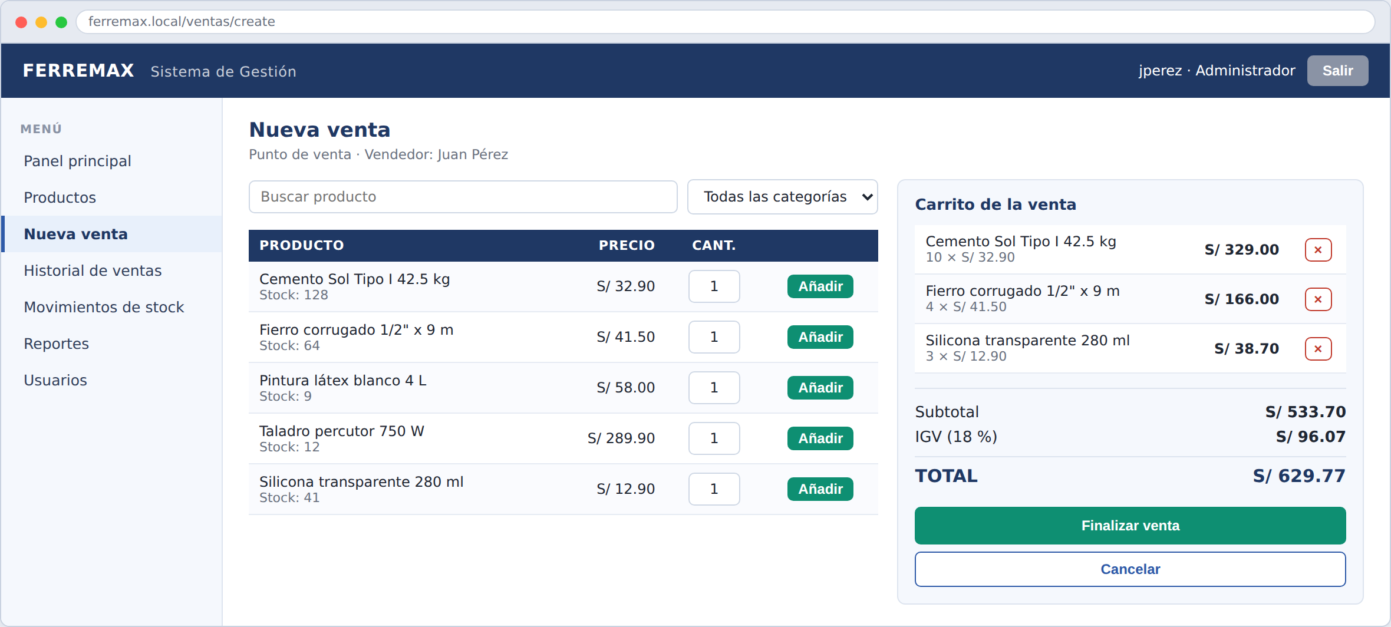
Figura 1. Prototipo de la interfaz de usuario — Registrar venta.

6.2 Modelo de Análisis
Clases de análisis que colaboran en la realización del caso de uso: la clase de interfaz (IU_) con la que interactúa el actor, la clase de control (C_) que coordina la operación y las clases de entidad (E_) que persisten la información.
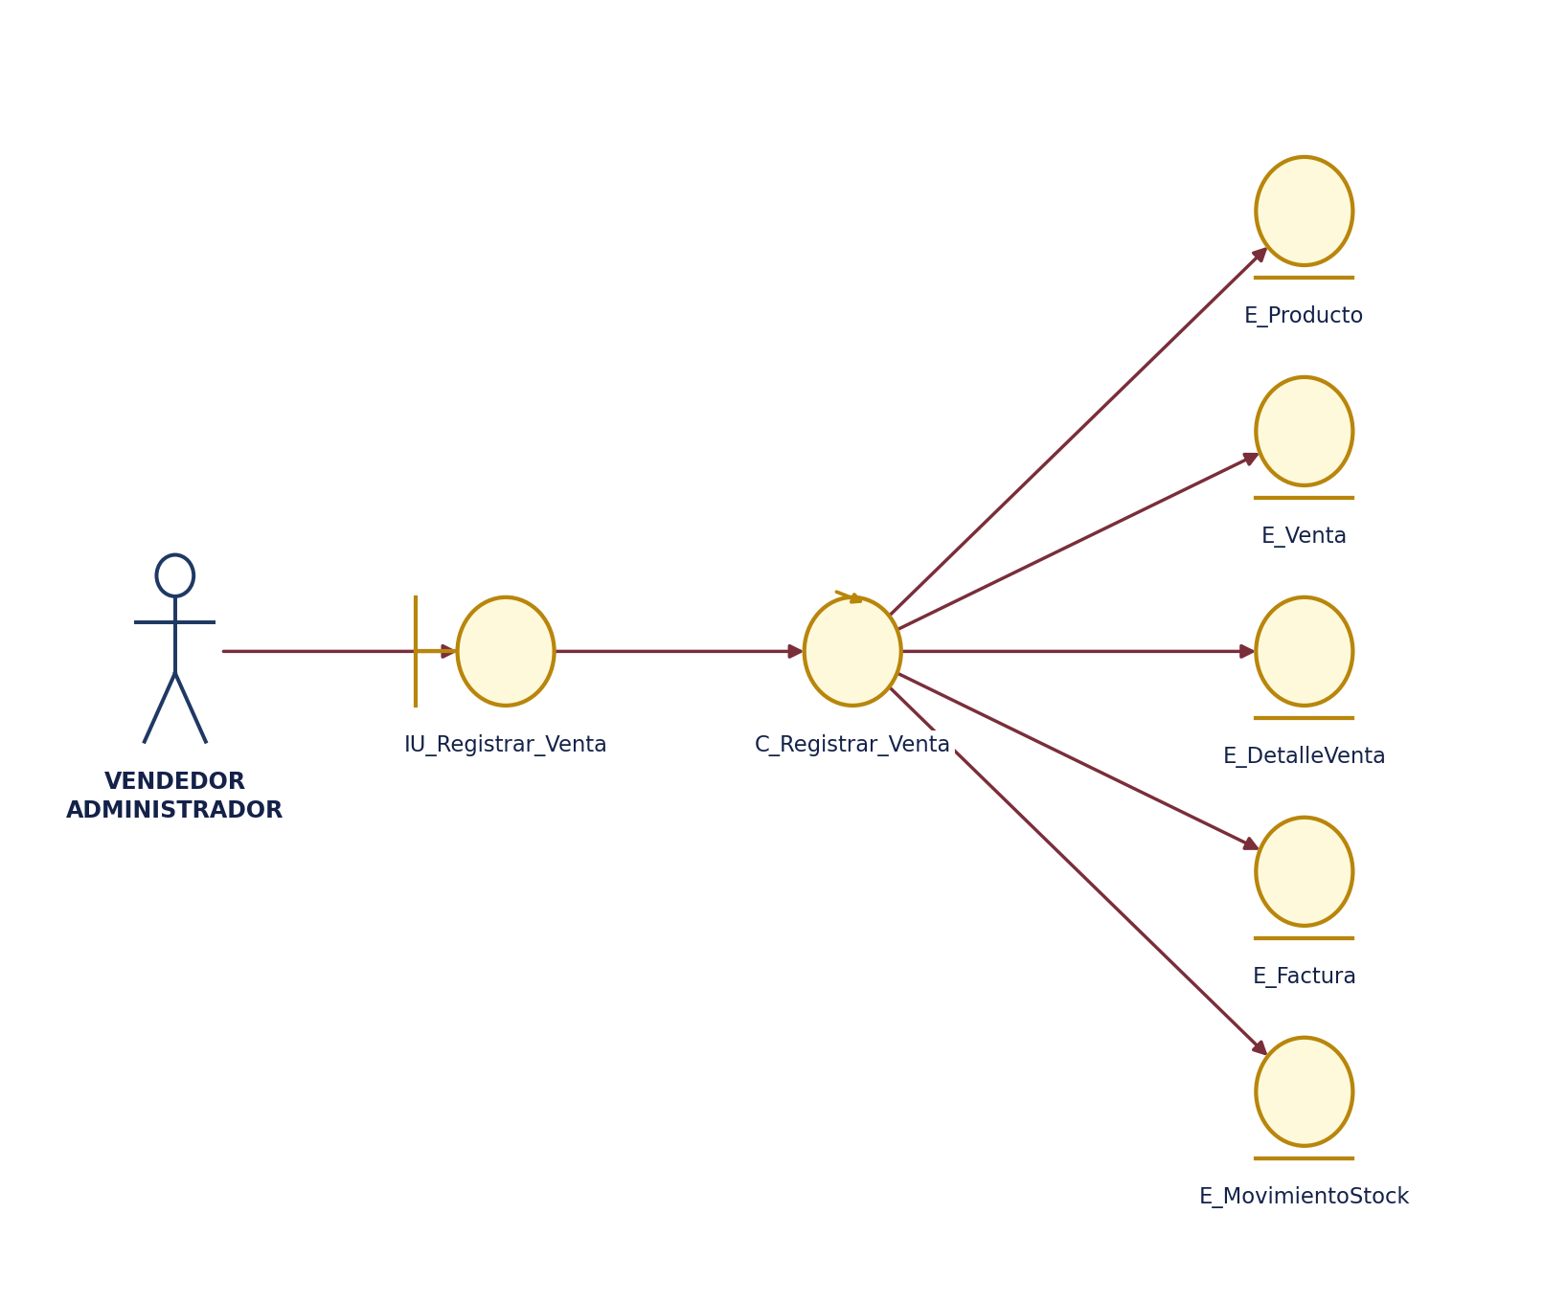
Figura 2. Modelo de análisis — Registrar venta.

6.3 Diagrama de secuencia
Secuencia de mensajes intercambiados entre el actor y las clases de análisis durante el flujo básico del caso de uso.
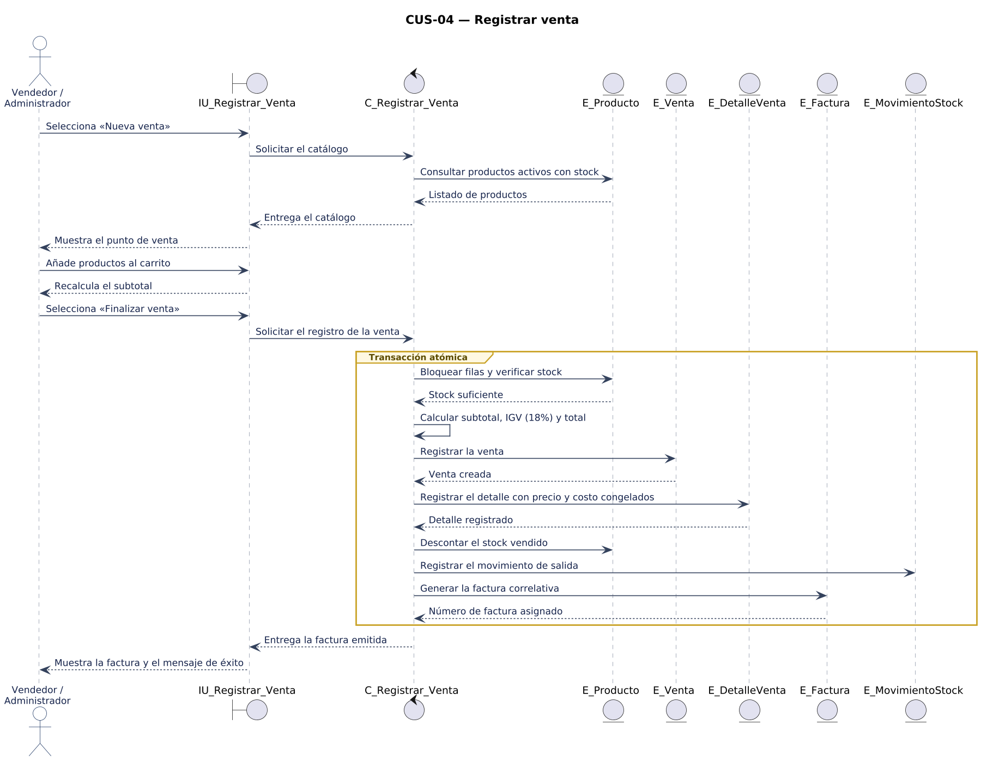
Figura 3. Diagrama de secuencia — Registrar venta.

